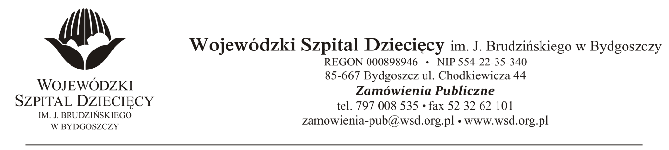
Bydgoszcz 29.11.2021 r.
Nr sprawy 27/2021/PN

Do Wykonawców:

Dotyczy: postępowania o udzielenie zamówienia publicznego w trybie przetargu nieograniczonego na dostawy leku stosowanego w programie leczenia choroby Hurler dla Wojewódzkiego Szpitala Dziecięcego w Bydgoszczy

INFORMACJA Z OTWARCIA OFERT

Zamawiający na podstawie art. 222 ust. 5 ustawy z dnia 11 września 2019 roku Prawo zamówień publicznych (Dz. U. z 2021 r. poz. 1129) przekazuje poniżej informacje z otwarcia ofert:
Do upływu terminu składania ofert złożono: 1 ofertę:

- Sanofi-Aventis Sp. z o.o.
ul. Bonifraterska 17, 00-203 Warszawa
dzial.przetargow@sanofi.com
za kwotę: 831 997,44 zł brutto

z up. Dyrektora
Wojewódzkiego Szpitala Dziecięcego
im. J. Brudzińskiego w Bydgoszczy
Z-ca Dyrektora ds. Administracyjno-Technicznych
mgr inż. Jarosław Cegielski

